AANWIJZINGS- EN INWERKINGTREDINGSBESLUIT ONDERGRONDSE RESTAFVALCONTAINERS BLOEMENBUURT-OOST (BUURT 51), SEGBROEK, DEN HAAG

Het college van burgemeester en wethouders van Den Haag,

overwegende dat:
- in het raadsvoorstel inzake 5e programma ondergrondse restafvalcontainers (ORAC’s): 900 extra (RIS297091) besloten is in verschillende wijken ondergrondse restafvalcontainers te plaatsen;
- in het raadsvoorstel inzake 5e programma ondergrondse restafvalcontainers (ORAC’s): 900 extra (RIS297091) criteria zijn vastgesteld voor de plaatsing van ORAC’s;
- het definitief plaatsingsplan ondergrondse restafvalcontainers Bloemenbuurt-Oost (RIS316374) op 5 september 2023 is vastgesteld;
- in de buurt Bloemenbuurt-Oost (buurt 51) ondergrondse restafvalcontainers zijn geplaatst;

gelet op:
- artikel 4, tweede lid Afvalstoffenverordening 2010;

besluit:

I. vanaf 26 maart 2024 in de buurt Bloemenbuurt-Oost (buurt 51) de rood gearceerde percelen in het gebied aangegeven met letter A zoals aangegeven op de bij dit besluit gevoegde kaart: ”PROGRAMMA ORAC’S 5E PROGRAMMA 900 EXTRA; 51 Bloemenbuurt-Oost (Segbroek); Het definitief plaatsingsplan’’ aan te wijzen als percelen waar de inzameling van het huishoudelijk afval via ondergrondse restafvalcontainers zal plaatsvinden;

II. vanaf 9 april 2024 in de buurt Bloemenbuurt-Oost (buurt 51) de groen gearceerde percelen in het gebied aangegeven met letter B zoals aangegeven op de bij dit besluit gevoegde kaart: ”PROGRAMMA ORAC’S 5E PROGRAMMA 900 EXTRA; 51 Bloemenbuurt-Oost (Segbroek); Het definitief plaatsingsplan’’ aan te wijzen als percelen waar de inzameling van het huishoudelijk afval via ondergrondse restafvalcontainers zal plaatsvinden;

III. dat dit besluit in werking treedt op de dag na uitgifte in het Gemeenteblad.

Den Haag, 27 februari 2024

Het college van burgemeester en wethouders,

de secretaris, |  | de burgemeester,
Ilma Merx |  | Jan van Zanen

Toelichting

In het raadsvoorstel 5e Programma Ondergrondse Restafvalcontainers (ORAC's): 900 extra (RIS297091) is besloten in de buurt Bloemenbuurt-Oost ondergrondse restafvalcontainers te plaatsen.

Op grond van het raadsvoorstel van het college inzake 5e programma ondergrondse restafvalcontainers (ORAC’S): 900 extra (RIS297091) gaan de rood en groen gearceerde percelen in het gebied aangegeven met letter A en B op de bij dit besluit gevoegde kaart, met ingang van dit aanwijzings- en inwerkingtredingsbesluit, het huishoudelijk afval aanbieden via de reeds geplaatste ondergrondse restafvalcontainers conform het definitief plaatsingsplan (RIS316374).

Plattegrond

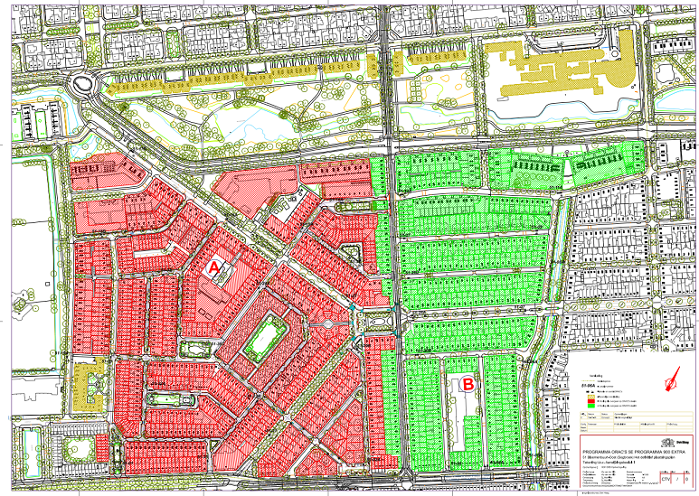

Bezwaarclausule met voorlopige voorziening voorzitter Afdeling bestuursrechtspraak Raad van State

Bent u het niet eens met dit besluit? En bent u belanghebbende? Dan kunt u een bezwaarschrift indienen. Stuur dit uiterlijk binnen 6 weken na de datum bekendmaking van het besluit in.
Maakt u gebruik van internet? Dien uw bezwaarschrift dan in via www.denhaag.nl/bezwaar. U heeft hiervoor DigiD nodig. E-mailen kan niet
Heeft u geen internet, dan kunt u het bezwaarschrift opsturen naar:
College van B en W
Stadhuis
Spui 70
2511 BT Den Haag

Bezwaarschrift
Vermeld in uw bezwaarschrift:
- naam, adres, telefoonnummer (waar u overdag bereikbaar bent ) en e-mailadres;
- de datum en handtekening;
- een duidelijke omschrijving van het besluit waartegen u bezwaar maakt. Stuur een kopie van het besluit mee en noem het kenmerk;
- de argumenten voor bezwaar.

Volmacht
Dient u namens iemand anders het bezwaar in? Stuur dan een schriftelijke en ondertekende verklaring (volmacht) mee waaruit blijkt dat u namens die persoon het bezwaar mag indienen.

Voorlopige voorziening
Bij een spoedeisend belang kunt u na het indienen van een beroepschrift een verzoek om voorlopige voorziening indienen bij de Raad van State. Algemene informatie over het indienen van een voorlopige voorziening vindt u op www.raadvanstate.nl/overrvs/bestuursrechtspraak/voorlopige.

Meer informatie?
Algemene informatie over de bekendmakingen van de gemeente Den Haag vindt u op
www.denhaag.nl/bekendmakingen. U kunt ook contact met ons opnemen via telefoonnummer 14070.

